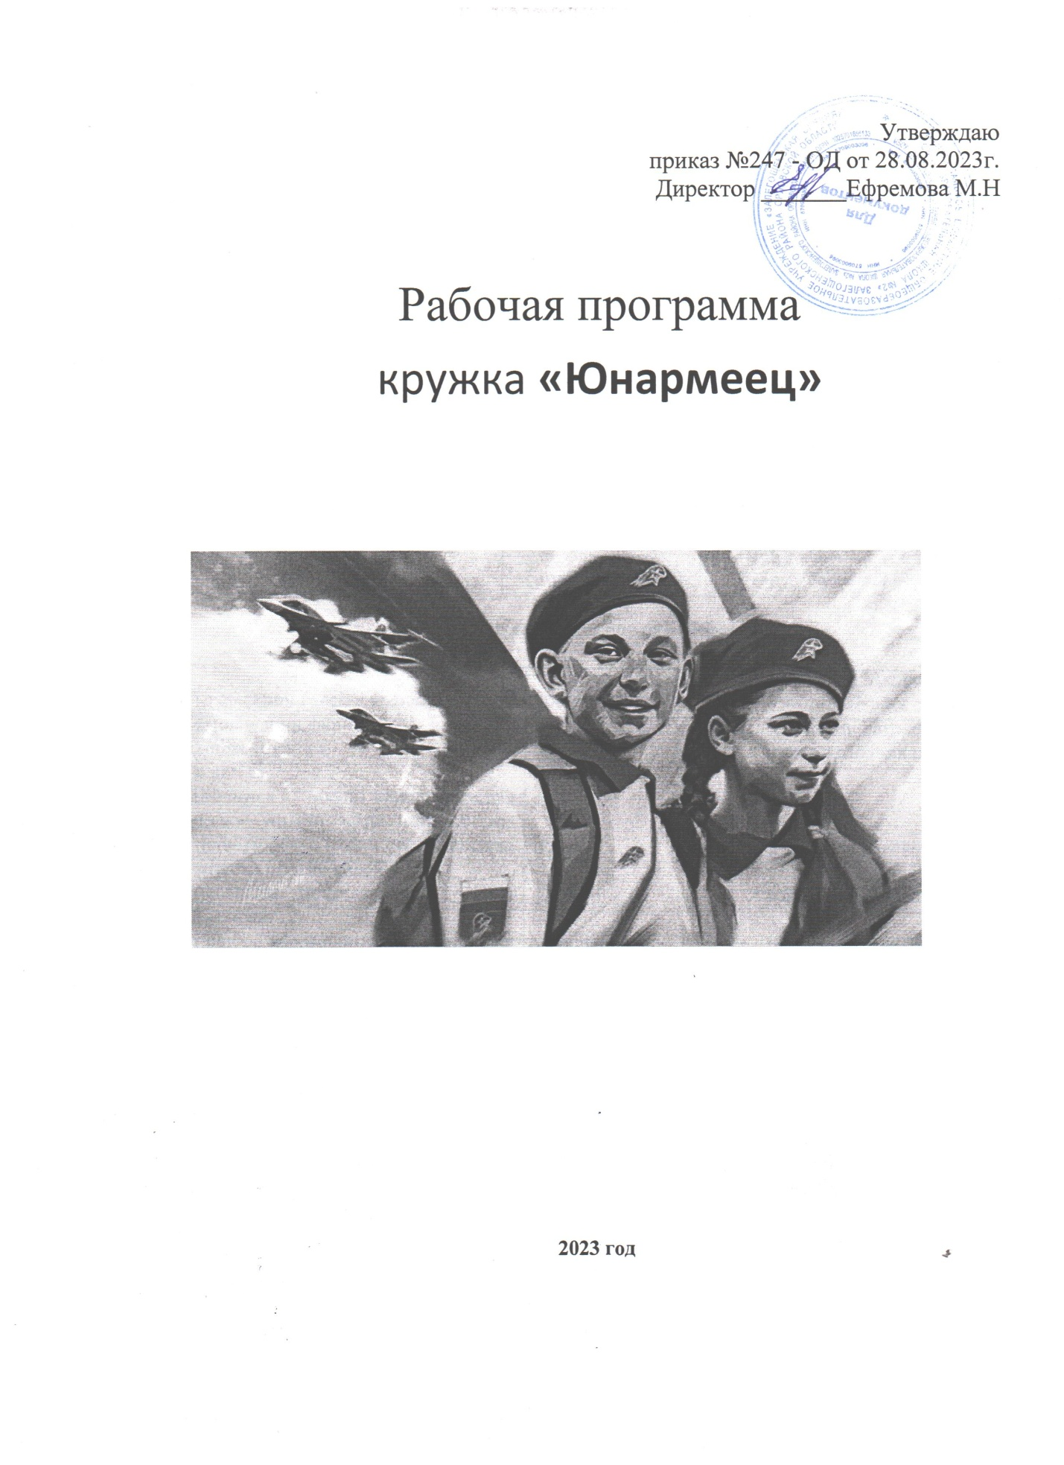

Цели и задачи учебного предмета
В системе школьного исторического образования национально-региональная история позволяет проследить сочетание общего и особенного, специфичного в развитии народов. Изучение краеведения помогает сформировать и сохранить познавательный интерес к истории как школьному предмету, содействует формированию нравственных позиций личности, проявлению чувств сопричастности к народам, населяющим родной край.
Программа разработана с учётом возрастных особенностей подростков и старших школьников. Особенностью программы является исключительное использование собственных краеведческих материалов, исследовательская и просветительская деятельность учащихся.
Цель:
всестороннее развитие личности детей и подростков, удовлетворение их индивидуальных потребностей в интеллектуальном, нравственном и физическом совершенствовании; повышение в обществе авторитета и престижа военной службы; воспитание любви к малой Родине и Отечеству, а также сохранение и преумножение патриотических традиций; формирование у молодежи готовности и практической способности к выполнению гражданского долга и конституционных обязанностей по защите Отечества.

Задачи :
- Участие в реализации государственной политики в области военно-патриотического и гражданского воспитания детей и молодежи;
- Воспитание чувства патриотизма, готовности к служению Отечеству;
- Изучение истории и культуры Отечества и Родного края;
- Участие в подготовке и проведении мероприятий по увековечению памяти защитников Отечества;
- Передача и развитие лучших традиций российского воинства;
- Противодействие проявлениям политического и религиозного экстремизма в молодежной среде;
- Физическое развитие молодежи и детей, формирование здорового образа жизни;
- Участие в подготовке граждан к военной службе.

Планируемые результаты освоения курса внеурочной деятельности.
Данная программа внеурочной деятельности способствует формированию у обучающихся личностных, регулятивных, познавательных и коммуникативных учебных действий.
Личностные результаты:
- сформированная внутренняя позиция школьника;
- формирование основ российской гражданской идентичности, чувства гордости за свою малую Родину, осознание своей этнической и национальной принадлежности;
- формирование установки на безопасный, здоровый образ жизни
- активная жизненная позиция
- самостоятельность в разных видах деятельности, навыки самоанализа и самоконтроля;
- готовность к защите Отечества, действиям в экстремальных ситуациях;
- уважительное отношение к иному мнению;
- навыки взаимодействия со взрослыми и сверстниками через участие в совместной деятельности.
Метапредметные результаты:
- способность контролировать и оценивать свои действия, вносить соответствующие коррективы в их выполнение;
- освоят общие понятия гражданско-правового сознания;
- умение учитывать позицию собеседника (партнёра);
- умение организовывать и осуществлять сотрудничество и кооперацию с учителем и сверстниками;
- умение адекватно воспринимать и передавать информацию, отображать содержание и условия деятельности в сообщениях.
- принимать и сохранять учебную задачу;
- в сотрудничестве с учителем учитывать выделенные педагогом ориентиры действий в новом учебном материале;
- планировать свои действия в соответствии с поставленной задачей и условиями ее реализации;
- оценивать правильность выполнения действия на уровне оценки соответствия результатов требованиям данной задачи;
- адекватно использовать речевые средства для решения коммуникативных задач, владеть диалогической формой общения;
- формулировать собственное мнение и позицию;
- развить навыки сотрудничества со взрослыми и сверстниками в разных социальных ситуациях, умения не создавать конфликтов и находить выходы из спорных ситуаций.
Предметные результаты:
- знание героических страниц истории Отечества и родного края
- знание выдающихся людей России и малой Родины;
- знание о патриотических движениях;
- знания о гражданском обществе и гражданнственности;
- знание о Вооружённых силах РФ;
- знание об основных видах оружия;
- средствах индивидуальной защиты населения;
- о способах использования пневматического оружия и ручных гранат;
- о значении дисциплины для достижения максимального результата обучения;
- о значении строевой подготовки и технике ее исполнения;
- знания о выживании в трудных условиях

Содержание программы

Вводное занятие. Содержание и особенности работы в объединении. Инструкция по технике безопасности, правила поведения в урочное и внеурочное время, эмоциональный настрой на продуктивную работу по приобретению знаний и формирование новых умений и навыков. Знакомство и само презентация обучающихся. (1 ч.)
Раздел 1. "Никто не забыт, ничто не забыто" ( 13 ч.)
Тема1.Героические страницы прошлого (6ч.)
Воинская слава России. Дни воинской славы. Основные исторические события связанные с защитой отечества. История страны в истории своей малой родины.
Тема2. Полководцы и герои (6 ч.)
Герои земли Русской: Александр Невский, Дмитрий Донской, Александр Суворов, Михаил Кутузов. Полководцы XX века: Брусилов, Жуков, Рокоссовский, Конев. Герои Советского Союза. Герои земляки. Героизм женщин. Юные герои.
Тема3. Горжусь своими предками ( 1 ч.)
Раздел 2. "Гражданином быть обязан"8 ( ч.)
Тема1. Кто такой гражданин? (1 ч.)
Понятие гражданства. Другие значения понятия «гражданин». Высшие проявления гражданственности. Гражданин и власть, гражданин и народ.
Тема2. Развитие навыков социального общения (3ч)
Социализация личности. Социальные проблемы. Социальная политика. Социальные роли.
Законодательная система РФ. Участие граждан в законотворческой деятельности. Местное самоуправление.
Законодательные слушания. Рассмотрение законов в парламенте.
Сотрудничество, его роль и значение в жизни. Как научиться сотрудничеству.
Тема3. Социальное проектирование (4ч)
Общественная политика и её роль в жизни общества. Общенациональные и локальные (местные) проблемы. Общественная палата РФ. Народный фронт.
Актуальные проблемы нашей местности.
Информированность о проблеме (социологические опросы)
Проблема и органы власти (интервью, запросы)
Проблема и СМИ.
Социальное проектирование. Подходы к проектированию: стратегический и тактический. Технологии проекта. Анализ проекта. Разработка плана действий. Оформление и защита проекта.
Раздел 3. "Готов к труду и обороне" ( 7ч.)
Тема1. Вооружённые силы РФ. (1ч.)
Армия России на современном этапе. Виды и рода войск ВС РФ. Вооружение Российской армии на современном этапе. Ракетные войска. Сухопутные войска. Военно-воздушные силы. Военно-морской флот. Пограничные войска. Внутренние войска.
Символы воинской чести.
Сила воинских традиций. Роль и место традиций и ритуалов в жизнедеятельности воинских коллективов. Система воинских традиций и ритуалов.
Боевое знамя воинской части. История военной присяги и порядок ее принятия. Флаг. Герб.Гимн. Геральдика. Знаки отличия. Воинские звания.
Тема2. Виды вооружений (2 ч.)
История оружия от древних времен до современности.
Примитивное оружие. Средневековое оружие. Оружие современности. Оружие массового поражения.
Автомат Калашникова.
Устройство, назначение, тактико-технические характеристики.
Пневматическая винтовка. Стрельба из положения стоя и из положения лежа с упором.
Поражение цели учебной гранатой.
Тема3. Строевая подготовка (4 часов)
Строй и его элементы. Основные команды командира отделения при его построении и техника их выполнения. Элементы. Виды. Управление строем. Обязанности перед построением и в строю.
Движение походным и строевым шагом.
Команды: «Становись!», «Равняйсь!», «Смирно!», «Вольно!», «Заправиться!»
Повороты на месте и в движении.
Повороты «Налево!», «Направо!», «Кругом!». Строевой шаг. Походный шаг. Построение в шеренгу, колонну. Перестроения. Движение в колонне в обход, по кругу. Движение в колонну по одному, по два, по три.
Воинская честь. Строевые приемы.
Строевая стойка. Выход из строя и возвращение в строй, ответ на приветствие. Отдание воинской чести в движении.
Раздел 4. Основы выживания в сложных условиях (4ч.)
Тема1.Основы ориентирования на местности. (1ч.)
Карты и схемы. Правила работы с картой. Сопоставление карты с местностью. Ориентирование с использованием крупных форм рельефа. Ориентирование с помощью компаса и карты. Ориентирование с картой без компаса. Погрешности в ориентировании. Определение азимута и отработка навыков по азимуту. Сопоставление способов ориентирования.
Тема2.Привалы и ночлеги. (1ч.)
Назначение привалов, их периодичность и продолжительность. Личное и групповое снаряжение. Ночлег в полевых условиях: выбор места, распределение обязанностей при устройстве бивака. Меры безопасности при ночлегах в полевых условиях. Охрана природы в месте ночлегов.
Тема3.Виды узлов. Способы переправы. (1ч.)
Виды узлов. Узлы для связывания верёвок одинакового и разного диаметров. Узлы для закрепления концов верёвок. Специальные узлы.
Техника преодоления различных элементов личной и командной полосы препятствий
Тема4. Опасная зона (1 ч.)
Правила надевания противогазов ГП-5, ГП-7. Преодоление зоны заражения. Устройство противогаза, правила его надевания, отработка нормативов по времени надевания, техника преодоления зон заражения.
Правила надевания ОЗК. Преодоление в нем зоны заражения. Устройство ОЗК, правила его надевания, отработка нормативов по времени надевания, техника преодоления зон заражения.
Раздел 5. Юный спасатель (1 часа)

Принципы оказания первой медицинской помощи в неотложных ситуациях.
Алгоритм оказания первой помощи при травмах верхних и нижних конечностей (ссадина, ушиб, ожог). Обработка ран, наложение повязок.
Виды ранений. Обработка ран. Виды и правила наложения повязок на раны. Виды кровотечений. Способы остановки кровотечений. Правила наложения жгута.
Вывихи, растяжения, разрывы связок. Переломы конечностей. Оказание первой помощи.
Правила наложения шин. Способы транспортировки пострадавших.

Итоговое занятие. (1ч) Подведение итогов года, итоговое тестирование.

УЧЕБНО - ТЕМАТИЧЕСКИЙ ПЛАН

№№ | ОСНОВНОЕ СОДЕРЖАНИЕ | всего уроков | в том числе
 |  |  | Теория | Практика | Формы контроля
 | Вводное занятие | 1 | 1 |  | беседа
 | Героические страницы прошлого | 6 | 2 | 4 | викторина
 | Полководцы и герои | 6 | 3 | 3 | презентация
 | Горжусь своими предками | 1 |  | 1 | Исследовательский проект
 | Кто такой гражданин? | 1 |  | 1 | дискуссия
 | Развитие навыков социального общения | 2 | 1 | 1 | игра
 | Социальное проектирование | 4 | 2 | 2 | Защита пректов
 | Вооружённые силы РФ | 1 |  | 1 | презентация
 | Виды вооружений | 2 | 1 | 1 | Выполнение нормативов
 | Строевая подготовка | 4 | 2 | 2 | Участие в строевом смотре
 | Основы ориентирования на местности | 1 |  | 1 | Движение по азимуту
 | Привалы и ночлеги | 1 |  | 1 | Разбивка бивуака\установка полатки
 | Виды узлов. Способы переправы | 1 |  | 1 | Вязка узлов
 | Опасная зона | 1 |  | 1 | Сдача нормативов
 | Юный спасатель | 1 |  | 1 | Зачёт по первой медпомощи
 | Итоговое занятие | 1 |  | 1 | Тест
 | ИТОГО: | 34 | 12 | 22

Календарно-тематическое планирование
Количество часов: в неделю 1 ч., всего -34 часа
№ | Название раздела (модуля), темы
 |  | Дата |  | Коррек  тировка даты
1 | Вводное занятие.
2 | Воинская слава России с древнейших времён до 19 века.
3 | Отечественная война 1812 года. Первая Мировая война.
4 | Великая Отечественная война.
5 | Воины интернационалисты.
6 | Практикум: «Великая отечественная война на территории малой родины.»
7 | Викторина. Дни воинской славы.
8 | Герои земли Русской: Александр Невский, Дмитрий Донской Александр Суворов, Михаил Кутузов
9 | Полководцы XX века: Брусилов, Жуков. Рокоссовский, Конев.
10 | Герои Советского Союза. Герои земляки. Экскурсия в школьный музей Боевой славы
11 | Герои земляки. Экскурсия в районный краеведческий музей.
12 | У войны не женское лицо. Юные герои.
13 | Викторина: «Защитники Отечества»
14 | Горжусь своими предками. Акция: «Бессмертный полк.»
15 | Кто такой гражданин? Дискуссия: «Поэтом можешь ты не быть ,но гражданином быть обязан»
16 | Местное самоуправление. Экскурсия в местные органы власти
17 | Общественная политика. Гражданское общество.
18 | Соцопрос: «Родному посёлку желаю» Наши проблемы.
19 | Социальное взаимодействие.
20 | Как решать проблемы? Защита социальных проектов.
21 | Армия России на современном этапе. Сила воинских традиций. «Служить России суждено тебе и мне» Встреча с военнослужащими
22 | Проекты: История оружия от древних времен до современности.
23 | Автомат Калашникова. Устройство, назначение, тактико-технические характеристики. Практикум: «Правила и порядок разборки и сборки АК-74»
24 | Практикум: «Стрельба из пневматической винтовки.» Поражение цели учебной гранатой.
25 | Строй и его элементы. Движение походным и строевым шагом. Повороты на месте и в движении
26 | Построение в шеренгу, колонну. Перестроения. Движение в колонну по одному, по два, по три.
27 | Выход из строя и возвращение в строй, ответ на приветствие. Отдание воинской чести в движении.
28 | Зачёт по строевой подготовке.
29 | Основы ориентирования на местности. Практикум: «Движение по азимуту.»
30 | Привалы и ночлеги. Практикум : «Разбивка бивуака.»
31 | Виды узлов. Способы переправы. Практикум: «Виды узлов. Способы переправы.»
32 | Опасная зона Практикум «Использование средств индивидуальной защиты
33 | Принципы оказания первой медицинской помощи в неотложных ситуациях. Практикум: «Оказание первой медицинской помощи
34 | Итоговое занятие

